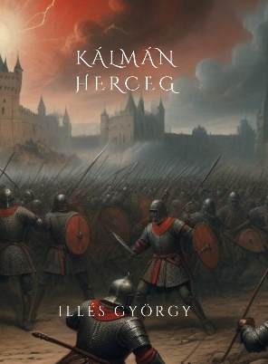

Illés György

*Kálmán herceg*

A regény főhőse Kálmán herceg, IV. Béla királyunk öccse, a Muhi csata fővezére volt. A történészek állítják, hogy eltűnt az ütközet után. Illés György legújabb műve fellebbenti a fátylat a középkori titokról. Bemutatja Kálmán herceg csatavesztés utáni életét, bujdosását, szerelmét és árulását.

A szerző ebben a kötetében is új színekkel, ízekkel gazdagítva mutatja be a múltat. Felhasználta a legújabb kutatási adatokat, és többek között Rogerius mester latin nyelvű munkáját. Jó szívvel ajánljuk min-den történelmi kalandot kedvelő olvasónak ezt mélyen elgondolkoztató, de egyben rendkívül szórakoztató olvasmányt.

*A készülő műből részleteket közöltünk (A királynő árulása, A merénylet)*

*38. szám, 2021. december*

*Illés György: Kálmán herceg*

*HEFA Invest Kft., 2024.*